ОФИЦИАЛЬНОЕ ИЗДАНИЕ

учреждено решением Ильинской сельской Думы Слободской района
от 21.11.2005 № 2/11

ИНФОРМАЦИОННЫЙ БЮЛЛЕТЕНЬ
органов местного самоуправления Ильинского сельского поселения Слободского муниципального района Кировской области

Выпуск № 212/2
08.02.2023 года

Учредитель: Ильинская сельская Дума.
Ответственный за выпуск: постоянная депутатская комиссия по мандатам, регламенту, вопросам местного самоуправления, законности и правопорядку.
Тираж: 10 экземпляров.

Места размещения экземпляров официального издания:
Администрация Ильинского сельского поселения Слободского района, муниципальные библиотеки Ильинского сельского поселения Слободского района.
СОДЕРЖАНИЕ
Наименование | Страница
1 | 2
Информационное сообщение о возможном установлении публичного сервитута | 2
Извещение о проведении собрания о согласовании местоположения границ земельного участка | 6

ИНФОРМАЦИОННОЕ СООБЩЕНИЕ
о возможном установлении публичного сервитута

В соответствии со статьей 39.42 Земельного кодекса Российской Федерации администрация Слободского муниципального района Кировской области информирует о рассмотрении ходатайства Акционерное общество «Газпром газораспределение Киров», о возможном установлении публичного сервитута в целях размещения линейного объекта системы газоснабжения - «Газопровод межпоселковый от д. Верхние Кропачи – на д. Понизовье – д. Салтыки – д. Яговкино – с. Ильинское – д. Слободка – с отводом на п. Октябрьский и отключающим устройством на п. Белохолуницкий разъезд Слободского района Кировской области » в отношении следующих земельных участков:
№п/п | Кадастровый номер  земельного участка | Адрес или описание местоположения земельного участка
1. | 43:30:430305:12 (единое землепользование 43:30:000000:375) | Кировская обл, Слободской р-н, Ильинское с/п
2. | 43:30:430305:13 (единое землепользование 43:30:000000:375) | Кировская обл, Слободской р-н, Ильинское с/п
3. | 43:30:430315:29 (единое землепользование 43:30:000000:375) | Кировская обл, Слободской р-н, Ильинское с/п
Публичный сервитут устанавливается для обеспечения нужд местного населения, без изъятия земельных участков.
Обоснование необходимости установления публичного сервитута: строительство объекта «Газопровод межпоселковый от д. Верхние Кропачи – на д. Понизовье – д. Салтыки – д. Яговкино – с. Ильинское – д. Слободка – с отводом на п. Октябрьский и отключающим устройством на п. Белохолуницкий разъезд Слободского района Кировской области ».
Постановления Администрации Слободского муниципального района Кировской области №920 от 30.05.2019
Акционерное общество «Газпром газораспределение Киров», ИНН 4346006589, расположен по адресу: Кировская область, г. Киров ул. Пугачева д.4, e-mail: info@gpgrkirov.ru.
Публичный сервитут устанавливается на срок: 10 лет (п. 1 ст. 39.45 Земельного кодекса Российской Федерации).
Описание местоположения границ публичного сервитута представлено в графическом описании.
Заинтересованные лица могут ознакомиться с поступившим ходатайством об установлении публичного сервитута и прилагаемым к нему описанием местоположения границ публичного сервитута для указанных целей в администрации Слободского района в течение пятнадцати дней со дня опубликования и размещения информационного сообщения.
Адрес и время приема заинтересованных лиц: 613150, Кировская область, г. Слободской, ул. Советская, д.86, каб. № 207 по рабочим дням, с понедельника по четверг с 8.00 – 17.00, в пятницу 8.00 – 15.45, перерыв на обед: 12.00 – 12.45 (кроме праздничных и выходных дней), тел. 8(83362) 4-12-57.
Правообладатели земельных участков, в отношении которых испрашивается публичный сервитут, если их права не зарегистрированы в Едином государственном реестре недвижимости, в течение пятнадцати дней со дня опубликования сообщения, предусмотренного подпунктом 1 пункта 3 статьи 39.42 Земельного кодекса Российской Федерации, могут подать в Администрацию Слободского района заявления об учете их прав (обременений прав) на земельные участки с приложением копий документов, подтверждающих эти права (обременения прав). В таких заявлениях указывается способ связи с правообладателями земельных участков, в том числе их почтовый адрес и (или) адрес электронной почты. Правообладатели земельных участков, подавшие такие заявления по истечении указанного срока, несут риски невозможности обеспечения их прав в связи с отсутствием информации о таких лицах и их правах на земельные участки.
Дата окончания приема заявлений –22.02.2023.
Сообщение о поступившем ходатайстве об установлении публичного сервитута размещено на официальном информационном сайте муниципального образования Слободской муниципальный район Кировской области www.admslob.ru и опубликовано в информационном бюллетене органа местного самоуправления Слободского муниципального района Кировской области.

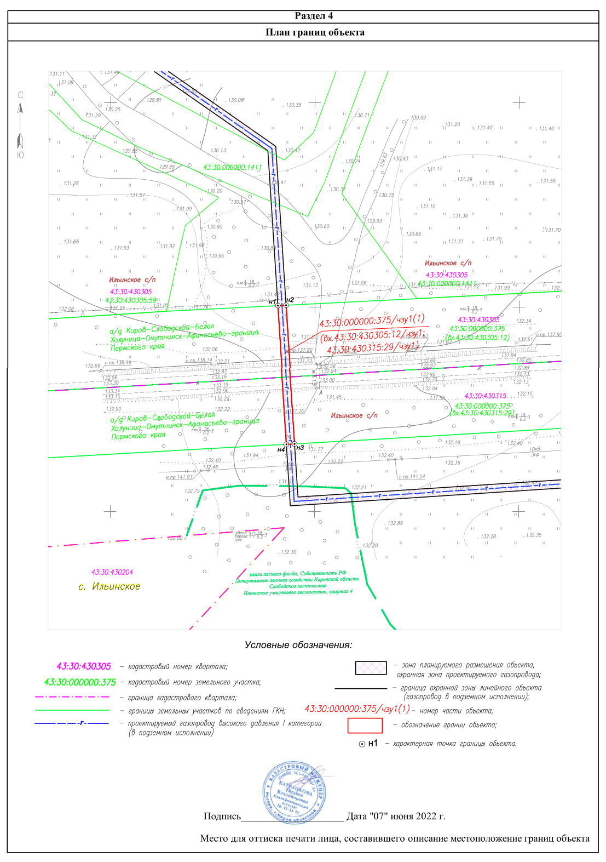
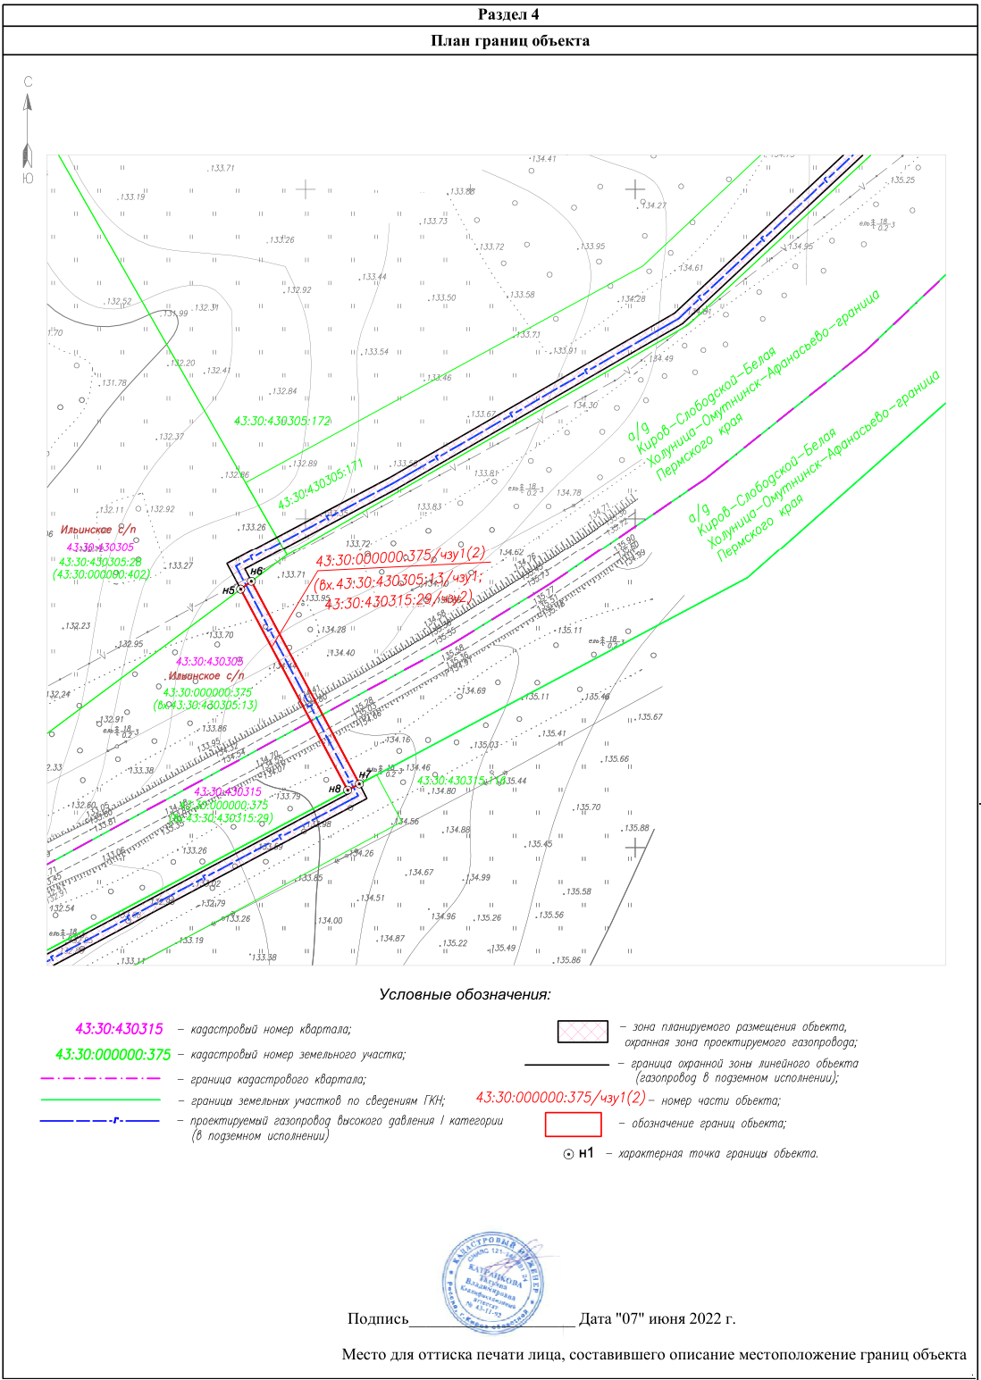

Извещение о проведении собрания о согласовании местоположения границ земельного участка

Кадастровым инженером Мерзляковой Анастасией Васильевной (квалификационный аттестат 43-10-33, реестровый номер 2115, СРО «БОКИ», номер в реестре СРО 1704), являющейся работником ООО «МК АЗИМУТ» 613150 г. Слободской ул. Советская д.47 тел. (883362-4-25-63), 42563.2010@mail.ru в отношении земельного участка с кадастровым номером 43:30:430106:ЗУ1 – 43:30:430106:ЗУ4, расположенного по адресу Кировская область, р-н Слободской, Ильинское с.п. выполняются кадастровые работы по уточнению местоположения границы смежных земельных участков.
Заказчиком кадастровых работ является ООО "ЭКО-ФЕРМА ИЛЬИНСКАЯ", адрес г. Киров, ул. Московская, д. 9, ком 6, ОГРН: 26.10.2022, ИНН: 4345521019, тел 8-912-737-87-87
Собрание заинтересованных лиц по поводу согласования местоположения границ состоится по адресу: с. Ильинское, ул. Набережная, д 9а 06.03.2023г. в 9-00.
С проектом межевого плана земельного участка можно ознакомиться по адресу: г. Слободской ул. Советская 47.
Обоснованные возражения относительно местоположения границ, содержащихся в проекте межевого плана, и требования о проведении согласования местоположения границ земельных участков на местности принимаются с 08.02.2023г. по 03.03.2023г. по адресу г. Слободской ул. Советская 47.
Смежные земельные участки, с правообладателями которых требуется согласовать местоположение границ: МТУ Росимущество, лес. При проведении согласования местоположения границ при себе необходимо иметь документ, удостоверяющий личность, а также документы, подтверждающие полномочия на согласование границ и права на соответствующий на земельный участок.

